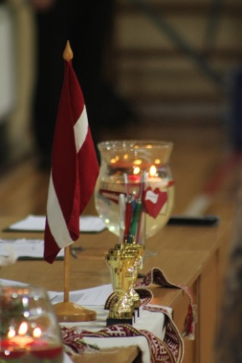
Apstiprinu:
skolas direktore: /I.Anspoka/
Riebiņu vidusskolas Ierindas skates
nolikums
Mērķi un uzdevumi:
- Audzināt skolēnos kārtības sajūtu, disciplinētību, ritma un tempa izjūtu;
- Skolēnu vidū veicināt patriotisma un piedrības apziņu, kā arī lepnumu par savu kolektīvu, skolu, novadu, Latviju;
- Pievērst uzmanību skolēnu stājai;
- Noskaidrot labākos komandierus un saliedētākās skolas klases, izpildot ierindas mācības vingrinājumus un patstāvīgi sagatavotos radošos uzdevumus.
Laiks un vieta:
Sacensības notiks 2017.g.17.novembrī skolas sporta zālē plkst.13:00
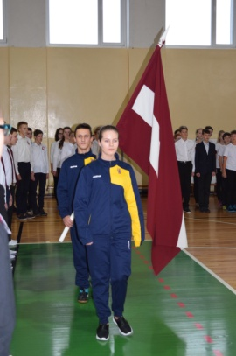
Dalībnieki:
Sacensības notiks trijās klašu grupās:
2.-5. kl. kolektīvi; 6.-9. kl. kolektīvi; 10.-12. kl. kolektīvi.
Sacensību noteikumi:
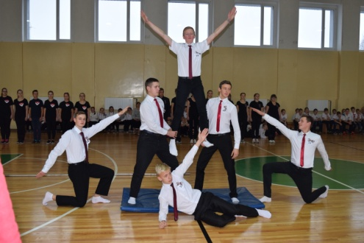
Klases uzstāšanās 4.-5.min. laikā izpilda mācīto kombināciju,
kā arī komandiera dotās komandas.
Tiek vērtēts:
- Ierindas mācības elementu izpildes precizitāte;
- Komandiera doto komandu izpildes precizitāte;
- Stāja;
- Klases vienots tēls (sporta apavi un apģērbs ar klases numuru);
- Radošais uzdevums(2.-9.kl.- kombinācija uz gumijas, 10-12.kl. tautas deju soļu kombinācija)
Sacensību gaita:
- Pirmie uzstājas 1.klases kolektīvs (komandē 12.klases komandieris),
- Sākumskolas grupā 2.-3.kl.(komandē 11.klases komandieris), un 4.-5.kl.(komandē 10.klases komandieris).
- Pamatskolas grupā 6.kl. un 8.kl.; 7.kl. un 9.kl.
- Vidusskolu grupā 10.klase, 11.klase, 12.klase.
Radošie mājas uzdevumi klašu grupām:
- 2.-9.kl. –soļošana/lēkāšana uz gumijām;
- 10.-12.kl. – tautas deju soļu kombinācija muzikālajā uzvedumā;
Vērtēšana:
- 1.klasē tiek vērtēts katrs skolēns atsevišķi.
- Uzvarētājus katrā klašu kolektīvā pēc uzstāšanās nosaka žūrija, izliekot savu vērtējumu darba protokolos.
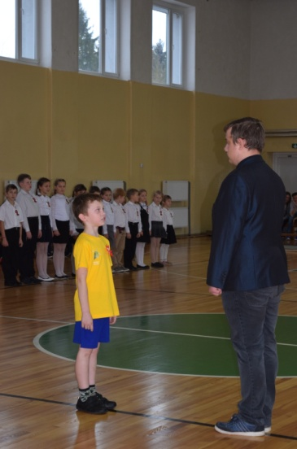
- Par neattaisnotu nepiedalīšanos ierindas skatē klases kolektīvs par katru skolēnu zaudē 5p. no kopvērtējuma.
- Apbalvošana:
- 1.klases labākie trīs tiek apbalvoti ar piemiņas balvu. Katrs dalībnieks saņem medaļas.
- Katrā klašu grupā 1.vietas ieguvēj komanda tiek apbalvota ar ceļojošu kausu un diplomu.
Pārējie dalībnieki saņem pateicības rakstus.
- Labākie komandieri saņem piemiņas balvu un diplomu.
Pārējie dalībnieki saņem pateicības rakstus.
- Labākais dežurants 2.-5.kl. grupā iegūst diplomu.

